Муниципальное бюджетное дошкольное образовательное учреждение
«Детский сад общеразвивающего вида №6 «Радуга» г.Кукмор»
Кукморского муниципального района Республики Татарстан

Проектная работа
«Русские обереги и талисманы»
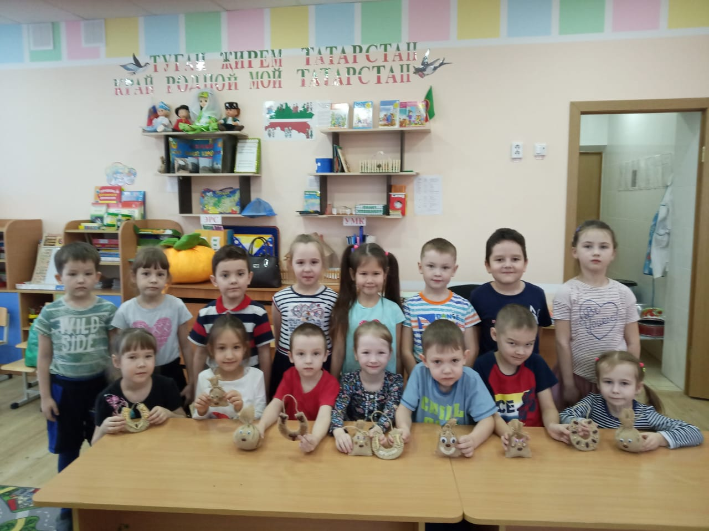

Авторы работ:
Базгутдинова Гульчачак Рашитовна,
Шарипова Гузалия Фирдаусовна

2022 год
Участники проекта: дети подготовительной группы, родители, педагоги
Введение
В нашем городе Кукмор живут несколько национальностей народов: удмурты, русские, крещенные татары, марийцы и татары. Изучая культуры этих народностей, можно узнать, что у каждого народа были свои поверья. Они хранятся у наших бабушек и дедушек как память о предках. Но эти поверья со временем меняются, а то и вовсе исчезают. Издавна амулеты изготовляли для того, чтобы они защищали дома и их жителей от болезней, от плохих духов. Люди верили, что в каждом доме есть домовой, что он охраняет наш дом и что он сидит там, где тепло и сытно: на кухне или возле печки. Если хозяева не уважали домового то, он стучал по ночам, прятал вещи, ронял предметы. При переезде обязательно домового брали с собой: в лапте, на венике и говорили: «Вот тебе сани, поезжай с нами».
В современности теперь уже сами люди изготавливают образ домового: из веника, из крупы, из соленого теста, из мешка. Но обереги были не только в образе домового, это могли быть:
- панно ( в виде картины);
- мешочек (считали, что он приносил богатство);
- веник (Если он смотрит метелкой вниз, говорили, что он выметает ссоры из избы; метелкой вверх – привлекает деньги в дом);
- подкова (Его вставляли перед входной дверью, защищал дом от зла);
- плетень (Не пускал дом чужаков и врагов);
- лапоть (Хранил семейный уют и приносил в дом счастье)
Каждый предмет, который находился в образе домового имел свое значение:
- домик – символизировал уют;
- круги – к удаче;
- веник - чистоту в доме;
- дерево – к долголетию;
- мешочек – богатство;
- чеснок и перец – считали, что они выгоняют нечистую силу;
- петух – счастье в доме;
- горох и фасоль — символизировали мир и дружбу;
- изделия из теста, злаковые - достаток;
- крупа – мир и лад в семье;
- семена подсолнуха — детей в доме;
- коса – долголетие;
- лавровый лист – слава и успех;
- символ кувшина – вода, здоровье.
Сегодня нам кажется, что это только легенда. Но оберег изготовленный от чистого сердца своими руками будет необычным, запоминающимся подарком друзьям и близким.

Актуальность проекта
Тема «Русские обереги и амулеты» очень интересна и разнообразна. В начале учебного года мы с детьми старшей группы посетили музей, где нам рассказывали о нашем родном крае, о людях, которые жили и живут у нас, об их образе жизни. А одним утром в группу зашла девочка Вера и в руках у нее был амулет с домовенком. Она нам сказала: «На этих выходных я ездила в Елабугу, на Спасскую ярмарку. А это подарок нашей группе. Пусть он оберегает ее». Все ребята собрались возле Веры, стали рассматривать домовенка. Вот тогда и полились вопросы: что это? Откуда? Для чего оно? Вопросов было бесчисленное множество. Мы и не ожидали, что это тема так заинтересует ребят. Мы начали свой рассказ…
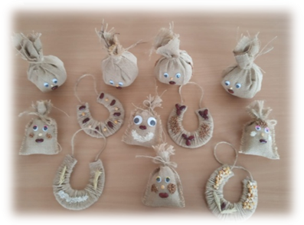
Обереги, талисманы – это символы, то есть предметы, которые оберегают наши дома, людей от разных бед. Талисманами украшали не только дом, но и куклы, одежду, украшения. Это могут быть и веники, деревянные лопатки, подковы, косички, ложки, игрушечные домовые. Ни один амулет не похож друг на друга. Но люди, которые их изготавливают вкладывают в них свою частичку тепла и доброты. А делают их из самых разных предметов: из злаков, семечек, ниток, веток, лоскутков тканей.
Но одного рассказа для детей было мало. Тогда мы решили разработать проект «Русские обереги и символы»

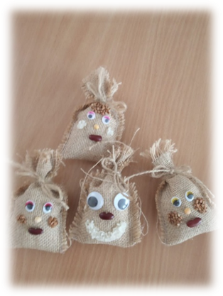
Цель проекта:
- познакомить детей, родителей с оберегами и амулетами, их предназначением, а также научить их изготавливать самим.

Задачи проекта:
- приобщать воспитанников к народным традициям;
- познакомить детей с древними символами и образами;
- развивать творческий потенциал воспитанников;
- воспитывать любовь к народному творчеству, уважение к своей работе, усидчивость, самостоятельность, аккуратность.

Этап реализации проекта:
- Изучение русских оберегов, амулетов, их значении в жизни народов нашего края
- Изготовление оберегов, амулетов
- Презентация проекта

Методы и формы работы:
- Составление плана проекта и проведение мастер-классов.
- Изучение темы и сбор материалов для проекта
- Познакомить детей с историей, с видами оберегов, их значением в жизни людей
- Научить изготавливать обереги-амулеты самим

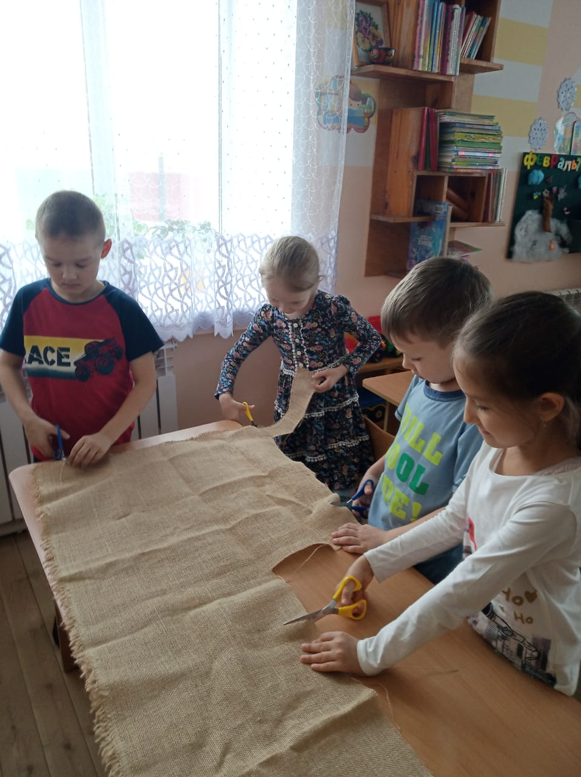
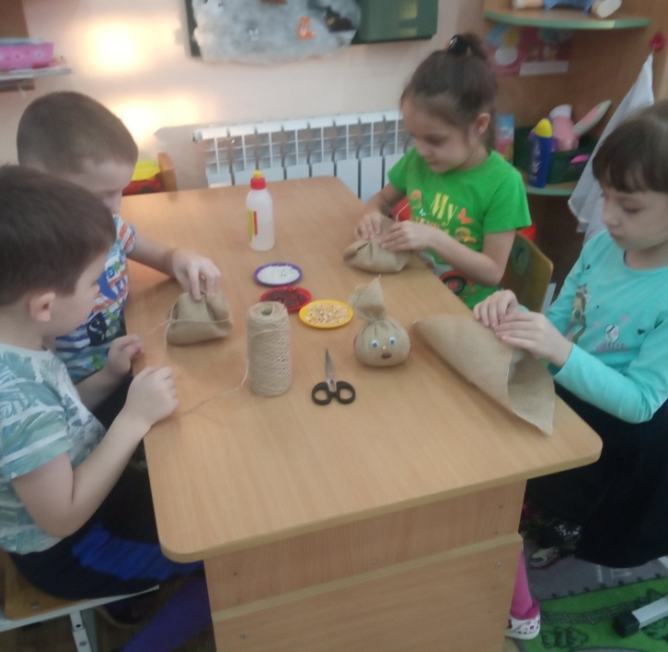

Изготовление оберегов
При изготовлении оберегов нужно помнить несколько правил:
1. Обереги не делали для себя, их обычно дарили.
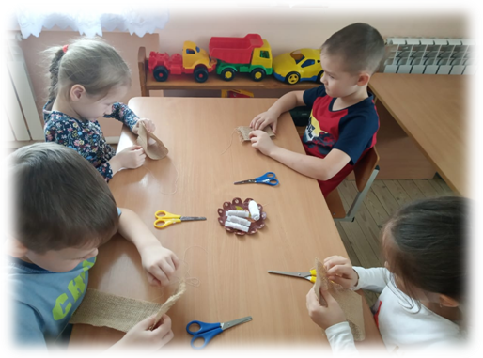
2.. Обереги нужно готовить от чистой души
3.Самые сильные обереги - те, которые изготовлены, сделаны для вас мамой, бабушкой, дедушкой или папой
5. При изготовлении оберега постоянно думайте об этом человеке, чтобы ваш амулет был пропитан вашей добротой и чистосердечностью
Если соблюдать все правила ваш амулет действительно принесет много пользы.

Результаты проекта:
- Создание альбома «Обереги и амулеты», куда вкладывались рисунки и аппликации детей
- Изготовление амулетов и оберегов своими руками.
- Совместная выставка поделок детей и родителей .
- Представление проекта педагогам и родителям.
- Внедрение и распространение педагогического опыта в районе на семинарах и конференциях
Заключение
Более устойчивый интерес к проекту у детей появилось в ходе участия в образовательных процессах, в изобразительном творчестве, а также тогда, когда в эту работу включились родители. Общая работа всех участников проекта объединила участников педагогического процесса, развились творческие способности, приобрели эмоциональную и духовную поддержку.
Семейное воспитание повысило результативность художественно-творческого, эстетического развития дошкольников
Вывод.
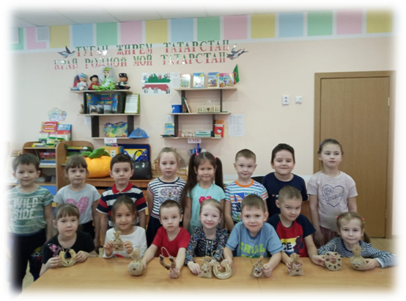
Суть данного проекта – познакомить детей с народными традициями, оберегами и амулетами; дать сведения о значимости их в жизни людей.

